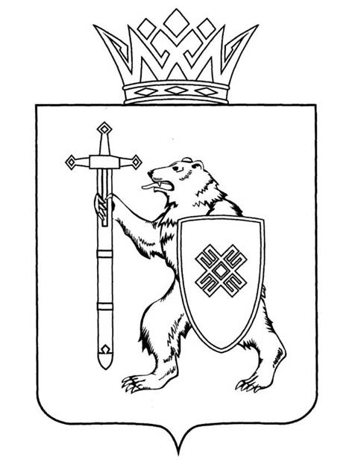

МАРИЙ ЭЛ РЕСПУБЛИКЫН  КУГЫЖАНЫШ ПОГЫНЖО  ЗАКОНОДАТЕЛЬСТВЕ КОМИТЕТ  Ленин проспект, 29-ше,  Йошкар-Ола, 424001 | ГОСУДАРСТВЕННОЕ СОБРАНИЕ  РЕСПУБЛИКИ МАРИЙ ЭЛ  КОМИТЕТ ПО ЗАКОНОДАТЕЛЬСТВУ  Ленинский проспект, 29,  г. Йошкар-Ола, 424001
Тел. (8362) 64-14-17, 64-13-99, факс (8362) 64-14-11, E-mail: info@gsmari.ru

ПРОТОКОЛ № 82
ЗАСЕДАНИЯ КОМИТЕТА

30 мая 2022 года  15:40 | Зал заседаний Государственного Собрания Республики Марий Эл
ПОВЕСТКА ДНЯ:

1. О результатах рассмотрения проекта закона Республики Марий Эл «О внесении изменений в Закон Республики Марий Эл
«О выборах Главы Республики Марий Эл»
Комитет решил:
1. Внесенную поправку поддержать, оформить ее в виде таблицы поправок № 1 и рекомендовать к принятию Государственным Собранием Республики Марий Эл.
2. Внести проект закона Республики Марий Эл «О внесении изменений в Закон Республики Марий Эл «О выборах Главы Республики Марий Эл»
на рассмотрение двадцать шестой сессии Государственного Собрания Республики Марий Эл и рекомендовать его к принятию.
3. Предложить Президиуму Государственного Собрания Республики Марий Эл включить в повестку дня двадцать шестой сессии Государственного Собрания Республики Марий Эл вопрос «О проекте закона Республики Марий Эл «О внесении изменений в Закон Республики Марий Эл
«О выборах Главы Республики Марий Эл».
4. Поручить председателю Комитета по законодательству А.В.Павлову представить заключение Комитета по законодательству на проект закона Республики Марий «О внесении изменений в Закон Республики Марий Эл «О выборах Главы Республики Марий Эл» на двадцать шестой сессии Государственного Собрания Республики Марий Эл.

2. Разное.
Вопросов не поступило.

